Il est parfois possible de faire mat avec une seule pièce, en profitant de l’obstruction partielle ou totale du déplacement du Roi ennemi.
Cela se produit surtout lorsque le Roi se trouve sur l’un des bords de l’échiquier ou dans un angle.

Exemple :

Le Roi Noir se trouve bien isolé derrière le mur formé par ses pions.

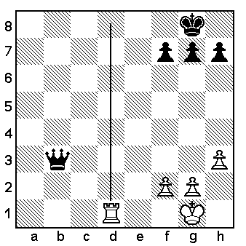

Il est clair qu’en déplaçant simplement la Tour blanche en d8, le Roi noir est échec et mat.

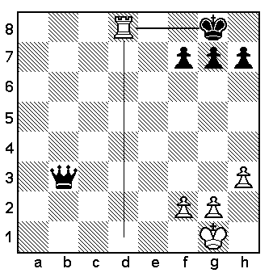

Ce mat, réalisé par une pièce lourde le long de la dernière rangée grâce à l’obstruction des cases de fuites du Roi, s’appelle pittoresquement : “le mat du couloir “.

Les Blancs, dans la position du diagramme suivant, peuvent-ils réaliser un mat du couloir ?

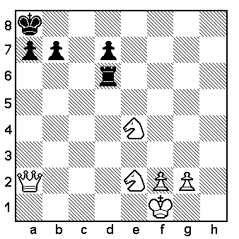

Discernons les points de repère caractéristiques du "mat du couloir".

*La 8ème rangée est déserte de plus les Noirs ne la contrôle pas.
*Le Roi est isolé derrière ses pions sans possibilité de case de fuite.

Il suffit de menacer le Roi adverse sur cette dernière rangée, ce qu'il est possible de faire par Dame g8 et comme aucune pièce noire ne peut venir intercepter l'échec, il y a mat.

Dans la même position, en donnant le trait aux Noirs ceux-ci peuvent-ils réaliser le thème étudié ?

Nous pouvons constater les points de repères habituels :

*La 1ère rangée est désertée.
*Le Roi, pris derrière les deux pions et le Cavalier, est privé de cases de fuites.

Il suffit pour les Noirs de jouer la Tour en d1, là encore il y a un mat du couloir.

